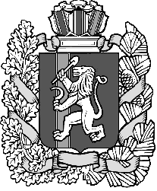

Курайский сельский Совет депутатов

Дзержинского района Красноярского края

**РЕШЕНИе**

30.09.2021 **с. Курай** №9-48Р

О внесении изменений в Правила благоустройства

территории Курайского сельсовета

В целях приведения Правил благоустройства территории Курайского сельсоветав соответствие с законодательством, руководствуясь статьей 22 УставаКурайского сельсовета, Курайский сельский Совет депутатов,

РЕШИЛ:

# 1. Внести в Решение от 19.11.2019 № 27-139 «Об утверждении Правил благоустройства территории Курайского сельсовета»следующие изменения:

1.1. в Правилах благоустройства территории Курайского сельсовета*:*

1.1.1. раздел 1 дополнить пунктом 1.10 следующего содержания:

«1.10. Организация благоустройства территории Курайского сельсовета осуществляется в соответствии с требованиями альбомов архитектурных решений по благоустройству общественных пространств, стандартов благоустройства улиц Курайского сельсовета, а также иных документов, регламентирующих требования к выбору элементов благоустройства, утвержденных местной администрацией*.*».

2. Контроль за исполнением настоящего Решения возложить на главу сельсовета С.А. Гаврилова.

3. Решение вступает в силу в день, следующий за днем его официального опубликования в периодическом печатном издании «Курайский вестник».

Председатель Совета депутатов Г.А. Зарубицкий

Глава сельсовета С.А. Гаврилов